LINK: https://www.innovaspain.com/microorganismos-contaminacion-albufera/

Microorganismos vivos para acabar con la contaminación de la Albufera

SerBiotec, filial española de BluePlanet Labs, desarrolla una iniciativa para acabar con el principal residuo presente en la Albufera: la paja de arroz
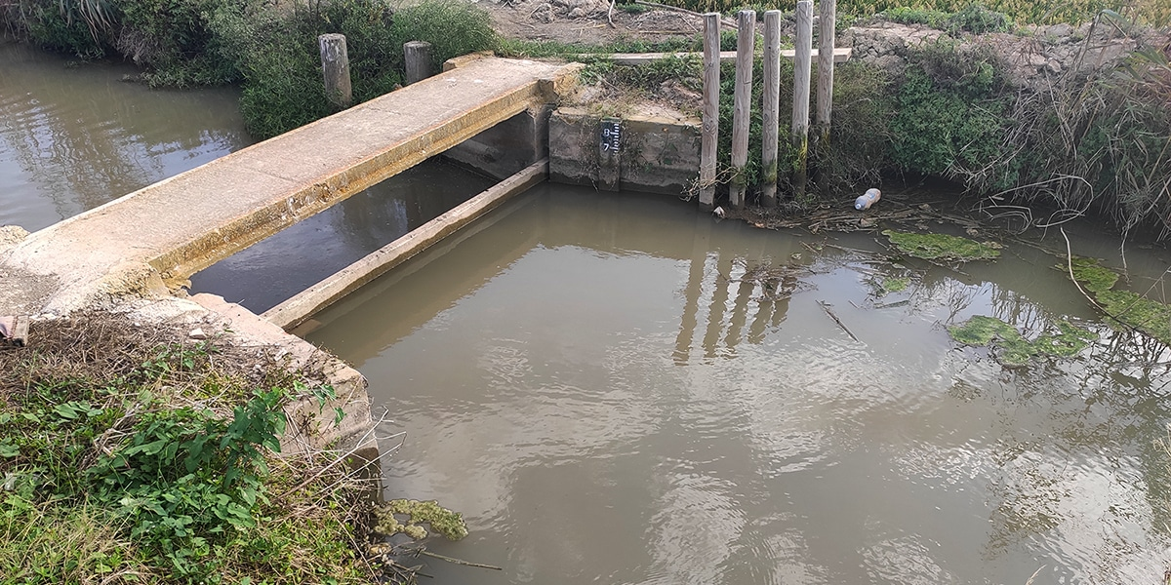
SerBiotecha ideado un proyecto con el que se acabará, de una vez por todas, con el problema de contaminación, lodos acumulados y calidad del agua que arrastra la Albufera de Valencia desde hace varios años. Utilizarán microorganismos vivos para acabar con la paja de arroz, el principal residuo presente en la zona.
Ignacio Moreno, CEO de la compañía, explica que lo habitual es que, cuando escuchamos el término “bacteria”, pensamos que es algo negativo o perjudicial. Pero, en este caso, es todo lo contrario.
"Se trata de soluciones 100% naturales y ecológicas, no patogénicas y no son tóxicas, que son capaces de degradar la paja del arroz de manera natural y sostenible, evitando la quema de la misma, convirtiendo un problema en parte de la solución y mejorando también en aspectos tan importantes como evitar la putrefacción de las aguas, la acumulación de residuos en este paraje natural, mejores condiciones para la fauna y flora autóctonas, reducir la huella de carbono… todo son ventajas”, asegura.
Así, en un plazo de entre tres y cuatro semanas –“bajo nuestro punto de vista”, apunta– pueden empezar a verse resultados, aunque el proceso, en total, tardaría en completarse tres o cuatro meses, aproximadamente.
El proceso con microorganismos hay que iniciarlo unos meses antes de empezar con la siembra de la siguiente temporada, de forma que cuando los agricultores empiecen con los cultivos, el problema ya está resuelto. “Respecto al resto de desechos, nuestros productos sirven también para degradar la mayoría, ya que desde hace años trabajamos día a día en depuradoras que tienen problemas de contaminación bastante similares al que tiene la Albufera y el resultado ha sido siempre exitoso”, indica Moreno.

“No hemos cuidado la Albufera como toca”
La idea de SerBiotec, filial española de BluePlanet Labs –, surgió cuando empezaron a tratar el viejo cauce del río Turia, ya que las autoridades vieron que el éxito del tratamiento en este tramo del río podría servir de avance para un futuro tratamiento en la Albufera.
Un tratamiento necesario, ya que la Albufera arrastra un problema grave de contaminación porque "no la hemos cuidado como toca". Problemas como la falta de agua dulce, la contaminación por vertidos urbanos y agrícolas, vertidos industriales descontrolados y el cambio climático han agravado su situación. “Si entre todos no ponemos de nuestra parte y no se toman medidas para controlar este problema, la supervivencia de este enclave está amenazada y cada vez será más preocupante”, afirma.

Más allá de microorganismos vivos
SerBiotec también trabaja en otros proyectos relacionados con la Albufera –“la mejor prueba de que las soluciones de SerBiotec funcionan”, subraya Moreno–. Como se ha citado anteriormente, hace unos meses, actuaron en la desembocadura del Turia ya que las aguas se encontraban en un avanzado estado de putrefacción, generándose gases, malos olores, mortandad de peces y consiguieron regenerar el agua con éxito.
"La cuestión –afirma sobre este proyecto– es comenzar con una zona de la Albufera, ver cómo evoluciona, y poco a poco ir incorporando el tratamiento al resto del lago. Lo que está claro es que más económico y respetuoso con el medio ambiente que realizar un drenado industrial, seguro que es”.
Asimismo, además de la biorremediación de aguas, sus productos se están consolidando en otros sectores. Como en la agricultura, mejorando el rendimiento de las cosechas sin modificarlas genéticamente, protegiendo los cultivos frente a parásitos, hongos u otras enfermedades, y mejorando la disponibilidad y el aprovechamiento de nutrientes de la planta.
Por otro lado, también trabajan con el sector ganadero gracias a que su productos ayudan a la gestión de sus purines. “También estamos trabajando en proyectos de biorremediación de suelos contaminados por hidrocarburos”, apunta.
Entre sus próximas iniciativas, anuncia Moreno, se plantean un tratamiento para el Puerto Náutico de Valencia y estudiar un proyecto para la Confederación Hidrográfica del Júcar, entre otros.

Live microorganisms to end the pollution of the Albufera

SerBiotec, the Spanish subsidiary of BluePlanet Labs, is developing an initiative to eliminate the main waste present in Albufera: rice straw
SerBiotecha devised a project that will end, once and for all, the problem of pollution, accumulated sludge and water quality that has been dragging the Albufera de Valencia for several years. They will use live microorganisms to kill the rice straw, the main residue present in the area.
Ignacio Moreno, CEO of the company, explains that the usual thing is that, when we hear the term "bacteria", we think that it is something negative or harmful. But, in this case, it is the opposite.

"These are 100% natural and ecological solutions, non-pathogenic and non-toxic, which are capable of degrading rice straw in a natural and sustainable way, avoiding its burning, making a problem part of the solution and improving also in aspects as important as avoiding water putrefaction, accumulation of waste in this natural setting, better conditions for native fauna and flora, reducing the carbon footprint… all are advantages ”, he assures.

Thus, in a period of between three and four weeks - "from our point of view", he points out - they can begin to see results, although the process, in total, would take approximately three or four months to complete.
The process with microorganisms must be started a few months before starting with the sowing of the following season, so that when the farmers start with the crops, the problem is already solved. “Regarding the rest of the waste, our products also serve to degrade most of it, since for years we have been working every day in treatment plants that have pollution problems quite similar to those of the Albufera and the result has always been successful”, indicates Moreno .

"We have not taken care of the Albufera as it happens"
The idea of ​​SerBiotec, the Spanish subsidiary of BluePlanet Labs -, arose when they began to treat the old Turia riverbed, since the authorities saw that the success of the treatment in this section of the river could serve as a step forward for a future treatment in the Albufera .
A necessary treatment, since the Albufera carries a serious pollution problem because "we have not taken care of it as it should". Problems such as the lack of fresh water, pollution from urban and agricultural discharges, uncontrolled industrial discharges and climate change have aggravated their situation. "If we all do not do our part and do not take measures to control this problem, the survival of this enclave is threatened and it will be increasingly worrying," he says.

Beyond living microorganisms
SerBiotec is also working on other projects related to the Albufera - "the best proof that SerBiotec solutions work," emphasizes Moreno. As mentioned above, a few months ago, they acted at the mouth of the Turia since the waters were in an advanced state of putrefaction, generating gases, bad odors, fish kills and they managed to regenerate the water successfully.
"The question - he affirms about this project - is to start with an area of ​​the Albufera, see how it evolves, and gradually incorporate the treatment to the rest of the lake. What is clear is that it is more economical and respectful with the environment than carry out an industrial drainage, it sure is ”.
Likewise, in addition to water bioremediation, its products are being consolidated in other sectors. As in agriculture, improving the yield of crops without genetically modifying them, protecting crops against parasites, fungi or other diseases, and improving the availability and use of plant nutrients.

On the other hand, they also work with the livestock sector thanks to the fact that their products help to manage their slurry. "We are also working on bioremediation projects for soils contaminated by hydrocarbons," he says.

Among their next initiatives, Moreno announces, they are considering a treatment for the Nautical Port of Valencia and studying a project for the Júcar Hydrographic Confederation, among others.

